**Saparkhankyzy Aruzhan IT-2306**

**Git:** [**https://github.com/aru-nur-def/F1-Analytics-Group**](https://github.com/aru-nur-def/F1-Analytics-Group)

**1)Company - F1 Analytics Group**

**F1 Analytics Group —** аналитическая компания, специализирующаяся на спортивной статистике и визуализации данных.   Наша цель — раскрывать ключевые тенденции в Формуле 1 и предоставлять инсайты для команд, медиа и фанатов.

**2) ER-диаграмма**

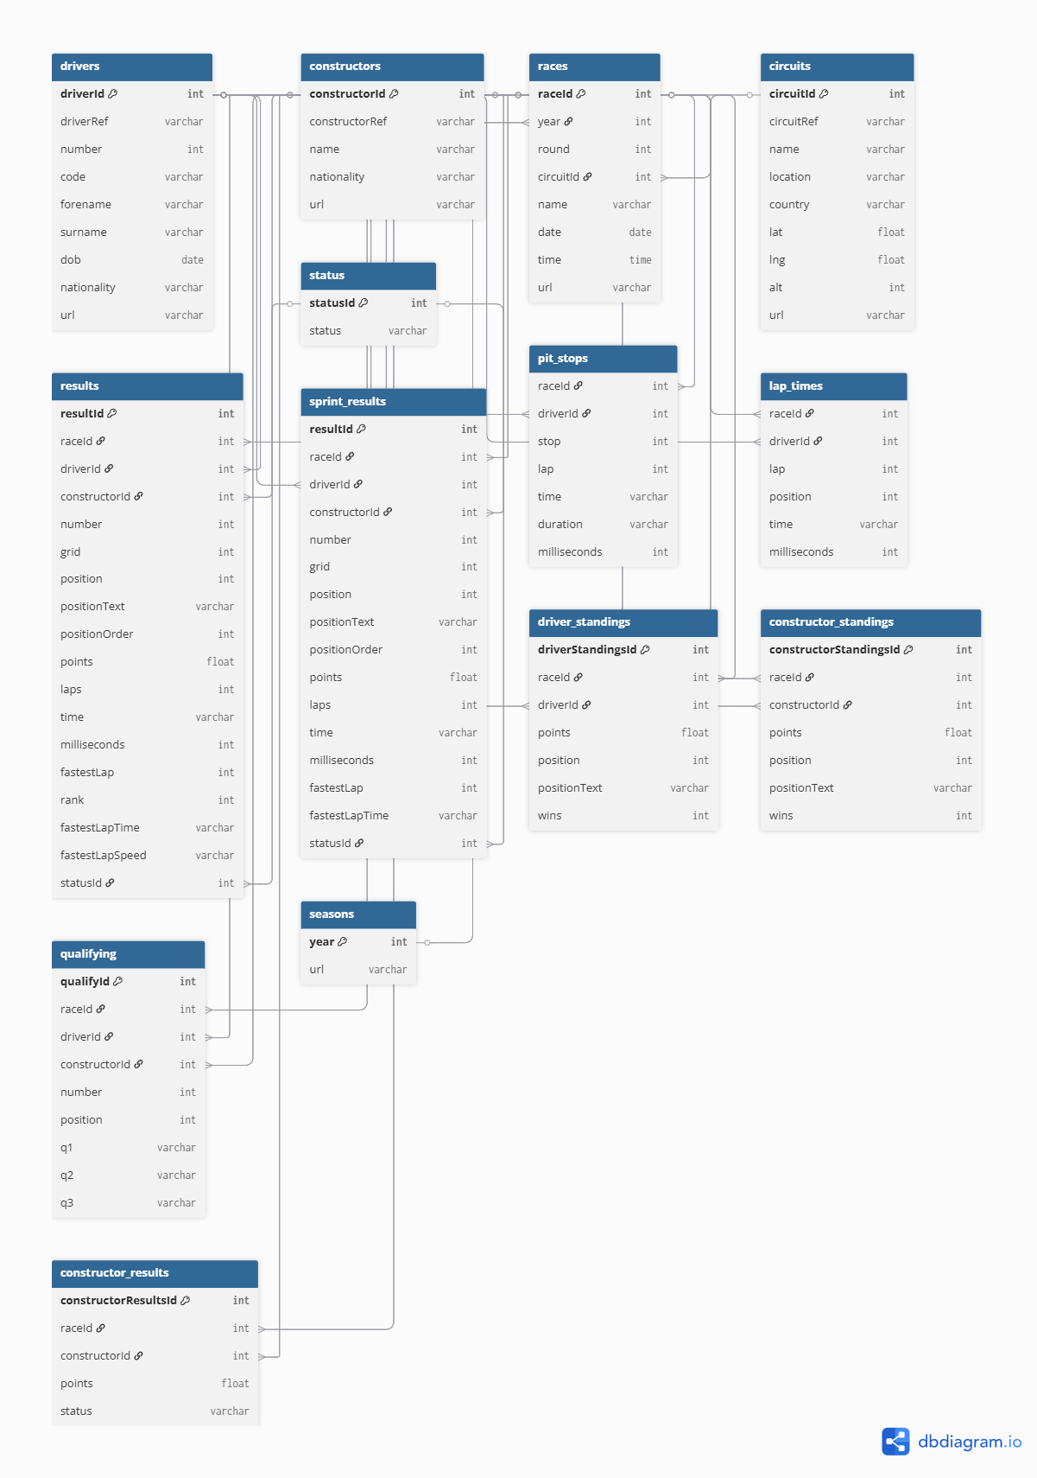

**3) Создала база данных и проверила через терминал**

Изображение выглядит как текст, снимок экрана, Шрифт

Содержимое, созданное искусственным интеллектом, может быть неверным.

Изображение выглядит как текст, снимок экрана, Шрифт, меню

Содержимое, созданное искусственным интеллектом, может быть неверным.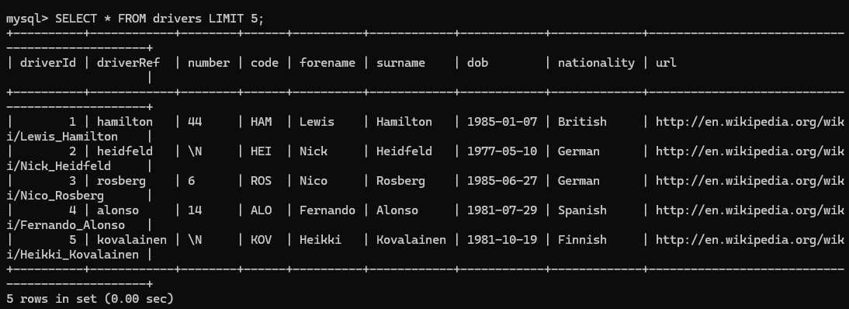

**4) A)** **Проверила как все работает**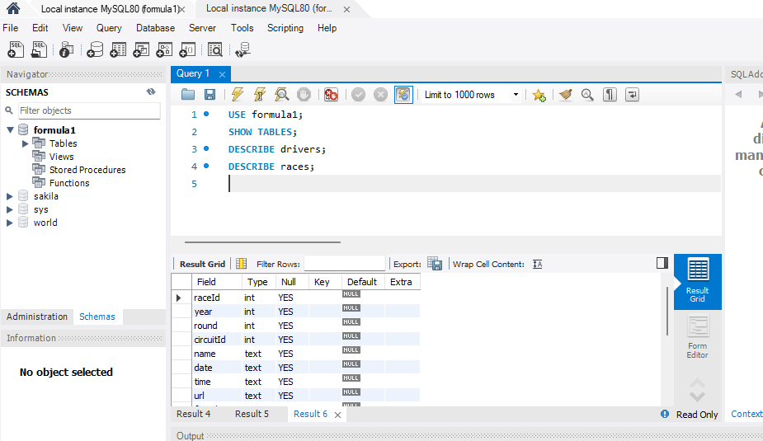

**B)** **Выполнила базовые проверки и запросы**

Изображение выглядит как текст, программное обеспечение, Значок на компьютере, число

Содержимое, созданное искусственным интеллектом, может быть неверным.

Изображение выглядит как текст, снимок экрана, число, программное обеспечение

Содержимое, созданное искусственным интеллектом, может быть неверным.

Изображение выглядит как текст, снимок экрана, программное обеспечение, Значок на компьютере

Содержимое, созданное искусственным интеллектом, может быть неверным.

**C) 10 тем**

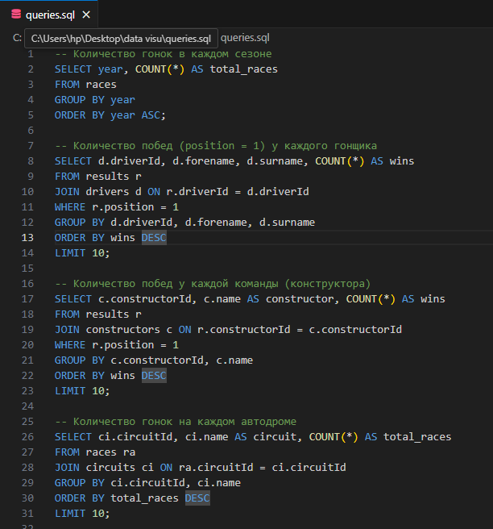

Изображение выглядит как текст, снимок экрана, программное обеспечение, Мультимедийное программное обеспечение

Содержимое, созданное искусственным интеллектом, может быть неверным.

Изображение выглядит как текст, снимок экрана, программное обеспечение, Шрифт

Содержимое, созданное искусственным интеллектом, может быть неверным.

**5) Подключение к своей БД;**

**SQL-запросов из п.4;**

**Выведено результаты в терминал**

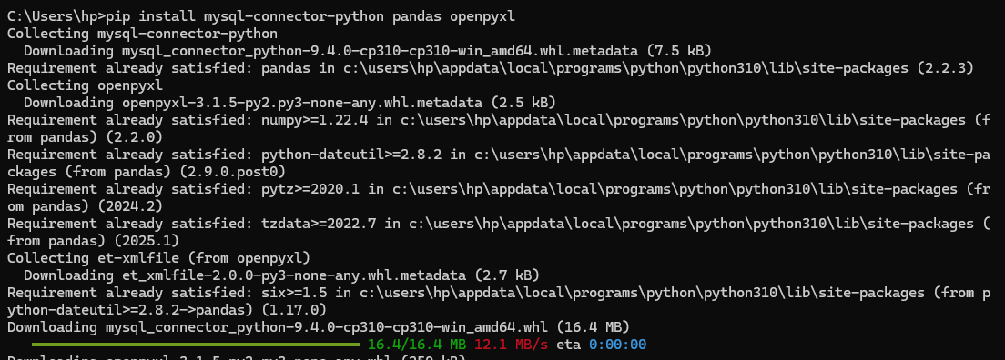

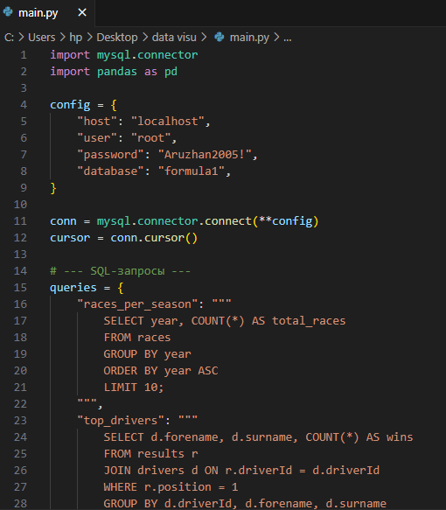

Изображение выглядит как текст, снимок экрана, программное обеспечение, дисплей

Содержимое, созданное искусственным интеллектом, может быть неверным.

Изображение выглядит как текст, снимок экрана, Шрифт

Содержимое, созданное искусственным интеллектом, может быть неверным.

Изображение выглядит как текст, снимок экрана, программное обеспечение

Содержимое, созданное искусственным интеллектом, может быть неверным.